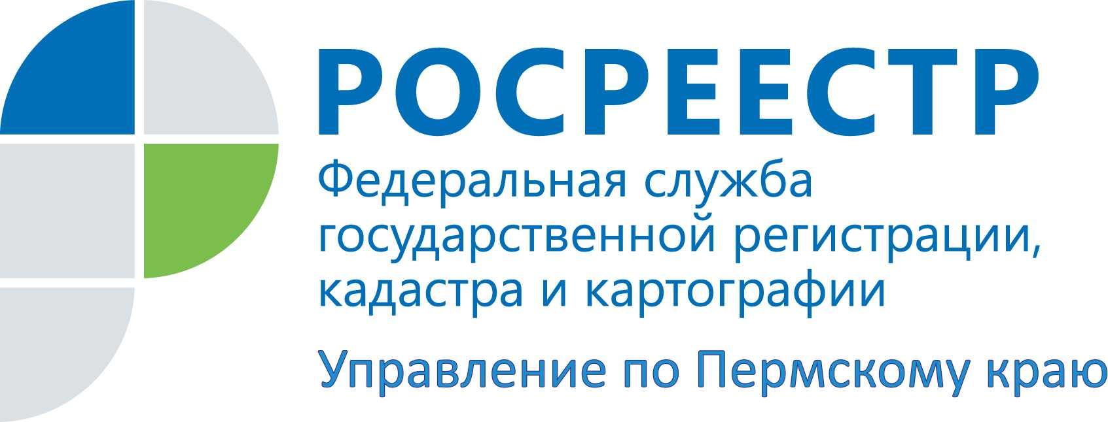

ПРЕСС-РЕЛИЗ
Желающих оспорить кадастровую стоимость своей недвижимости становится все больше

Статистика Росреестра свидетельствует о том, что количество заявлений об оспаривании кадастровой стоимости, за 9 месяцев 2016 года выросло больше, чем в 1,5 раза по сравнению с тем же периодом 2015 года. Подобная динамика лишний раз подтверждает несовершенство действующей системы кадастровой оценки и ее возрастающем социальном значении.
Росреестр не проводит кадастровую оценку объектов недвижимости, но участвует в ее исправлении, если у правообладателей есть сомнения в ее правильности. Кадастровую стоимость объектов недвижимости определяют независимые оценщики, а утверждают региональные и местные органы власти. В случае несогласия с оценкой оспорить ее результаты можно в суде или в специальных комиссиях по оспариванию, созданных при управлениях Росреестра во всех регионах России.
В настоящее время качество определения кадастровой стоимости нередко вызывает нарекания у граждан и бизнеса. Так, в комиссию при Управлении Росреестра по Пермскому краю продолжают активно обращаться юридические, физические лица, органы местного самоуправления.
Только в сентябре 2016 года в комиссию по рассмотрению споров о результатах определения кадастровой стоимости при Управлении поступило 94 заявления о пересмотре кадастровой стоимости в отношении 97 объектов недвижимости. По результатам работы Комиссии принято 97 решений, из них в пользу заявителя принято 69 решений, об отклонении заявлений - 28 решений.
Активнее всех оспаривалась кадастровая стоимость земельных участков, расположенных в г. Перми, Пермском муниципальном районе, г. Березники, предназначенных для размещения производственных, коммерческих объектов.
Причиной обращений является желание правообладателей земельных участков оспорить кадастровую стоимость путем установления ее в размере рыночной стоимости, снизив тем самым потенциальные налоговые платежи на имущество.
Разберемся, какой же порядок рассмотрения заявления?
1. Заявление о пересмотре кадастровой стоимости рассматривается Комиссией в течение одного месяца с даты его поступления.
2. В семидневный срок с даты поступления заявления о пересмотре кадастровой стоимости Комиссия уведомляет о принятии заявления к рассмотрению с указанием даты рассмотрения обратившееся лицо, орган местного самоуправления, на территории которого расположен объект недвижимости, и правообладателей объекта недвижимости.
Важно: если заявление о пересмотре кадастровой стоимости подано без приложения необходимых документов (ст. 24.18 Закона об оценочной деятельности), кадастровая стоимость объекта недвижимости ранее уже установлена в размере его рыночной стоимости, оно не принимается к рассмотрению. В таком случае, секретарь Комиссии в течение семи рабочих дней с даты поступления заявления уведомляет заявителя, с указанием оснований, по которым заявление не принято к рассмотрению и приложением самого заявления и приложенных к нему документов (в случае их наличия).
В течение пяти рабочих дней с даты принятия решения комиссия уведомляет об этом лицо, обладающее правом на объект недвижимости и орган местного самоуправления, на территории которого расположен объект недвижимости. А в случае принятия решения о пересмотре результатов определения кадастровой стоимости Комиссия направляет в Кадастровую палату копию указанного решения для внесения сведений об установленной Комиссией кадастровой стоимости в государственный кадастр недвижимости.

Об Управлении Росреестра по Пермскому краю
Управление Федеральной службы государственной регистрации, кадастра и картографии (Росреестр) по Пермскому краю является территориальным органом федерального органа исполнительной власти, осуществляющим функции по государственной регистрации прав на недвижимое имущество и сделок с ним, землеустройства, государственного мониторинга земель, а также функции по федеральному государственному надзору в области геодезии и картографии, государственному земельному надзору, надзору за деятельностью саморегулируемых организаций оценщиков, контролю деятельности саморегулируемых организаций арбитражных управляющих, организации работы Комиссии по оспариванию кадастровой стоимости объектов недвижимости. Осуществляет контроль за деятельностью подведомственного учреждения Росреестра - филиала ФГБУ «ФКП Росреестра» по Пермскому краю по предоставлению государственных услуг Росреестра. Руководитель Управления Росреестра по Пермскому краю – Лариса Аржевитина.
http://rosreestr.ru/
http://vk.com/public49884202
Контакты для СМИ
Пресс-служба Управления Федеральной службы
государственной регистрации, кадастра и картографии (Росреестр) по Пермскому краю
press@rosreestr59.ru

Светлана Пономарева
Диляра Моргун
+7 342 218-35-82
+7 342 218-35-83

